La grammaire de l'ornement

Owen Jones
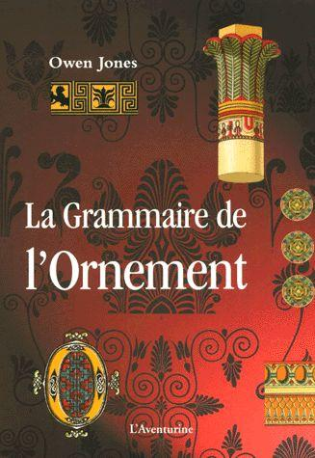
Owen Jones, architecte, décorateur et professeur, supervisa les travaux de l'Exposition Universelle de 1851 et sa décoration pour le Crystal Palace fut unanimement saluée. Son ouvrage, La Grammaire de l'ornement, publié pour la première fois en 1856, est encore aujourd'hui un ouvrage de référence indispensable qui offre une vision encyclopédique unique des styles décoratifs du monde entier et de toutes les époques. La Grammaire de l'ornement est un traité sur les formes majeures des motifs ornementaux. Réunies en vingt chapitres, les planches ont été composées par Owen Jones et ses élèves à partir de relevés exécutés dans les musées et de motifs déjà publiés dans des livres historiques et scientifiques. Riche répertoire iconographique, La Grammaire de l'ornement est un chef-d'œuvre de l'art décoratif à l'usage du curieux, de l'étudiant et de l'artiste contemporain

